Всемирный день

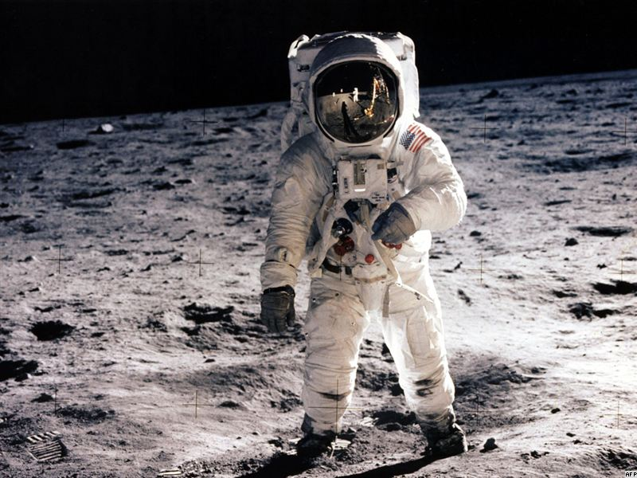

Составила: Авзурагова Аза Казбековна, учитель математики МОУ СОШ №2 г Дигоры.

ТЕМА: 12 апреля Всемирный день космонавтики и авиации.
(50 лет со дня первого полета человека в космос)

Эпиграф. Две вещи поражают нас больше всего - звезды над головой и совесть внутри нас …
Древняя мудрость
Цели:
- Познакомить учащихся с историей освоения космоса и с первыми космонавтами, расширить кругозор путём популяризации знаний о достижениях в области космонавтики.
- Развивать познавательную и творческую активность. Прививать интерес к изучению космоса и истории космонавтики.
- Воспитывать чувство патриотизма и гражданственности.
- Развивать логическое мышление, память и внимание.
Оборудование:
- компьютер, мультимедийный проектор, экран, диск с презентацией «День космонавтики»(собственная разработка)
- Рисунки и иллюстрации по теме.
- Выставка книг о космосе, фотографии летчиков-космонавтов.
- Аудиозаписи песен: “Знаете, каким он парнем был”, “Я – Земля, я своих провожаю питомцев”.
Предварительная подготовка: подбор материалов для создания презентации, шесть ученика и классный руководитель задействованы в подготовке и проведении классного часа.
План проведения:
- Вводная часть (Кл.рук)
- История освоения космоса.
- Первые «космонавты».
- Основоположники космонавтики.
- Первый полет человека в космос.
- Викторина
Ход классного часа
- Вводная часть.

Учитель: Здравствуйте, ребята. Я предлагаю Вам самим сформулировать тему сегодняшнего классного часа. А для этого отгадайте детские загадки:

Из какого ковша
Не пьют, не едят,
А только на него глядят?
(Большая Медведица)

Желтая тарелка на небе висит.
Желтая тарелка всем тепло дарит.
(Солнце)
В дверь, в окно
Стучать не будет,
А взойдет
И всех разбудит.
(Солнце)
У бабушки над избушкой
Висит хлеба краюшка.
Собаки лают, достать не могут.
(Месяц)
По тёмному небу рассыпан горошек
Цветной карамели из сахарной крошки,
И только тогда, когда утро настанет,
Вся карамель та внезапно растает.
(Звёзды)
В космосе сквозь толщу лет
Ледяной летит объект.
Хвост его - полоска света,
А зовут объект…
(Комета)
Днем спит, ночью глядит.
(Луна)
Планета Солнечной системы
Мое начало составляет.
Нет для фантастов лучшей темы,
Она их тайной привлекает.
А слог второй под Новый год
Любовно люди украшают.
Что в целом, отгадает тот
Кто город Франции узнает.
(Марсель)

Учитель: Все загадки отгадали, так о чём мы будем сегодня говорить? Верно, о небе, о космосе и обо всём, что с ним связано. И, самое главное, о первом полете человека в космос. 12 апреля наша страна отмечает День космонавтики. Это всенародный праздник. Для нас кажется привычным, что стартуют с Земли космические корабли. В высоких небесных далях происходят стыковки космических аппаратов. Месяцами в космических станциях живут и трудятся космонавты, уходят к другим планетам автоматические станции. Вы можете сказать "что тут особенного"?
II. История освоения космоса.

Ещё в далёком прошлом таинственный блеск звёзд и бездонная глубина неба манили к себе людей. В своих мечтах люди давно оторвались от земли и парили в небе, как птицы. Какие летающие предметы встречаются в сказках?

Ответы учащихся: (ковёр-самолёт, летучий корабль, ступа Бабы-Яги)
-Какие былинные и сказочные герои обладали волшебной силой, которая переносила их с одного места на другое?

Ответы учащихся: (Тугарин Змей, Конёк-горбунёк и др)

- Молодцы, но это было в сказках. В природе же никакой волшебной силы нет. Зато есть другая сила - могучая сила притяжения. Люди издавна завидовали птицам. А почему бы и человеку не взять пример с птиц? Находились смельчаки, которые пытались сделать крылья, чтобы подняться на них в воздух, но все их попытки кончались неудачей.
Но люди всё-таки нашли способ оторваться от Земли. Они сделали большой шар с корзиной для пассажиров и наполнили его горячим дымом. Это был воздушный шар братьев Монгольфье. В 1783 году человек впервые поднялся в небо. Но полёт полностью зависел от ветра. Это неудобно.
Снова задумались люди: «Чтобы такое сделать, чтобы можно было лететь против ветра?» И придумали дирижабль. Но и у него были свои недостатки: он был слишком велик и летел с малой скоростью.
Изобретатели продолжали думать, на чём можно подняться в небо. Придумали самолёт. Первые самолёты были хрупкими и неуклюжими. Они с трудом отрывались от Земли, не могли подняться высоко, летали медленно и только около аэродрома.

Но прошли годы, и самолёты стали более совершенными.

А может ли на самолете добраться до Луны или отправиться на другие планеты?
Ответы детей (Нет нельзя, потому что…)

Нужен аппарат с особым двигателем.
Снова задумались учёные и изобретатели: как бы создать такой аппарат? И тут они вспомнили про ракету, которую можно увидеть на праздничных фейерверках.
Праздничные ракеты навели на мысль, как построить новый, особый двигатель, с помощью которого можно не только оторваться от Земли, но и подняться высоко над ней, а потом отправиться в космическое путешествие. Ему дали название - реактивный двигатель.

Собранная ракета оказалась очень высокой, потому что состоит она из ступеней, которые ставятся друг на друга. Их может быть 2, 3 или 4.
В каждой ступени есть свои двигатели и свой запас топлива.
Такую ракету, с помощью которой корабль, словно по ступенькам, поднимается в космос, предложил создать Константин Эдуардович Циолковский. Он назвал её ракетным поездом.
Константин Эдуардович в детстве почти полностью потерял слух и с 14 лет учился самостоятельно; в 1879 году экстерном сдал экзамен на звание учителя, всю жизнь преподавал физику и математику.
К.Э.Циолковский сделал ряд важных открытий в аэродинамике, дирижаблестроении. Впервые обосновал возможность использования ракет для межпланетных сообщений, создал проект многоступенчатой космической ракеты.
Нашел ряд важнейших инженерных решений жидкостного ракетного двигателя.

Первая многоступенчатая ракета в Советском Союзе была создана под руководством академика Сергея Павловича Королёва. Она вывела первый искусственный спутник Земли на орбиту 4 октября 1957 года.
Серге́й Па́влович Королёв — советский учёный, конструктор и организатор производства ракетно-космической техники и ракетного оружия СССР.
Основатель практической космонавтики. Самая крупная фигура XX века в области космического ракетостроения и кораблестроения вместе с немецким конструктором Вернером фон Брауном.
Сергей Королёв — создатель советского стратегического ракетного оружия средней и межконтинентальной дальности.
И всё же ученые мечтали о полете человека в космос. Но прежде они решили проверить безопасность полетов на наших верных четвероногих помощниках – собаках.

III. Собаки - космонавты

В начале освоения космоса слишком велик был риск. Поэтому в пробные полеты вместо человека отправлялись собаки. Об этом нам расскажут и покажут Дзотцоева Зарина и Годзоева Яня. (Приложение 1).

VI. Первый полет человека в космос.
Жители Земли всегда будут с благодарностью помнить имена людей, открывших новую сферу человеческой деятельности.
В этом созвездии имен одни из самых ярких - имя первого космонавта планеты Юрия Гагарина. О нем рассказ Тигиевой Марины( приложение 2)

Учитель. Улыбка Юрия Гагарина бессмертна. Она стала символом. Гагарин улыбался всему миру. Он улыбался нашей планете, радовался солнцу, лесам и полям. И он сказал: “Облетев Землю в корабле-спутнике, я увидел, как прекрасна наша планета. Люди, будем хранить и приумножать эту красоту, а не разрушать ее!...”. Да, она прекрасна. И нашу прекрасную и маленькую планету, единственную, где есть цветы, ручьи, березы, где есть смех и улыбки и любовь, надо беречь!
Спасибо всем!
Игра в мяч
«Раз, два, три - планету назови!» Кто поймает мяч тот бежит к доске и в пустых клеточках пишет планету, для того чтобы игра прошла плодотворно, и каждой команде принесла звезды, предлагаю несколько секунд внимательно посмотреть на кроссворд и определится с количеством букв в названии планеты. Если игрок, который поймал мяч, не знает планету, то ход переходит к следующей команде.

Кроссворд: Марс, Уран, Земля, Сатурн, Юпитер, Плутон, Нептун, Венера, Меркурий
(включается фонограмма «Млечный путь» А.Рыбникова)

